**Práctica 1**

1. **Configuración del espacio de trabajo (Visual Studio 2017)**
2. Abrir Visual Studio 2017 y crear un nuevo proyecto

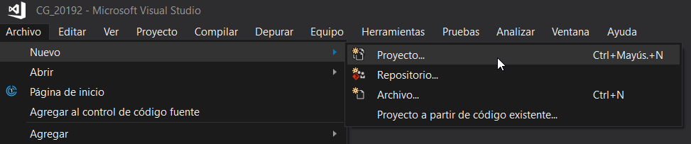

1. Seleccionar proyecto vacío de Visual C++, colocar un nombre y ubicación

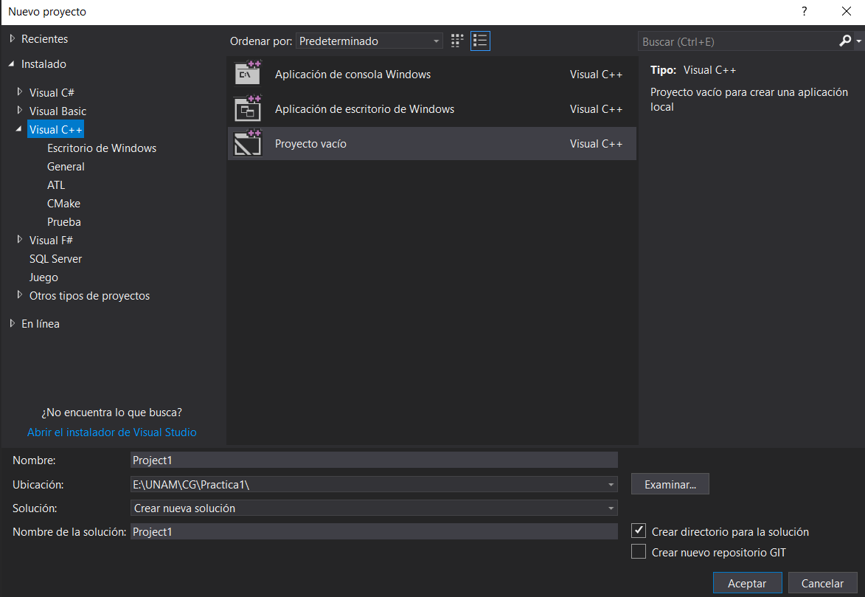

1. Colocar los archivos en la carpeta del proyecto

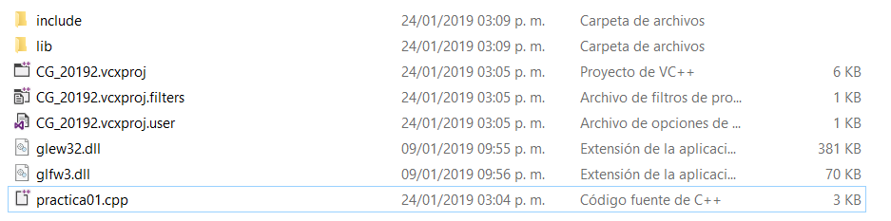

1. En Visual Studio, en la ventana de Explorador de soluciones, agregar elemento en Archivos de origen (dando clic derecho del mouse sobre *Archivos de origen)*:

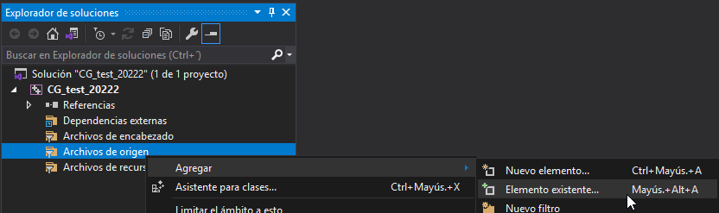

1. Agregar archivo de código .cpp (Si no se encuentra el archivo de código en la ventana se cometió el error de colocar los archivos en otra ubicación en el paso 3)

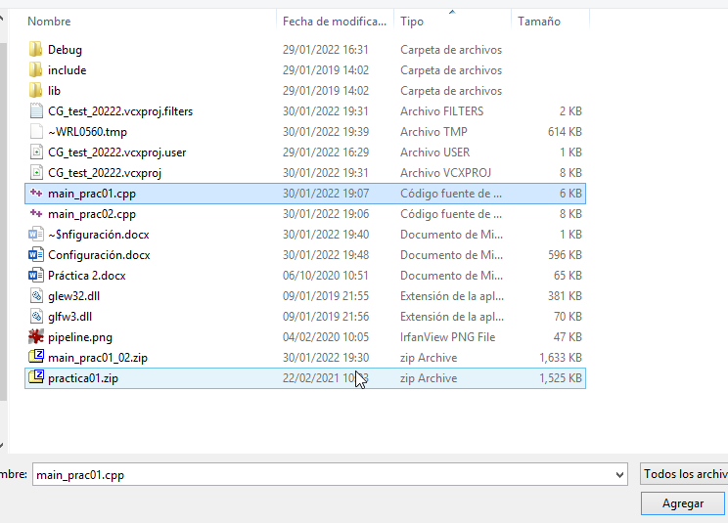

1. Abrir las propiedades del proyecto (dando clic derecho del mouse sobre el nombre del proyecto que creamos en el Explorador de Soluciones, en la imagen aparece en azul el nombre de CG_test_20222):

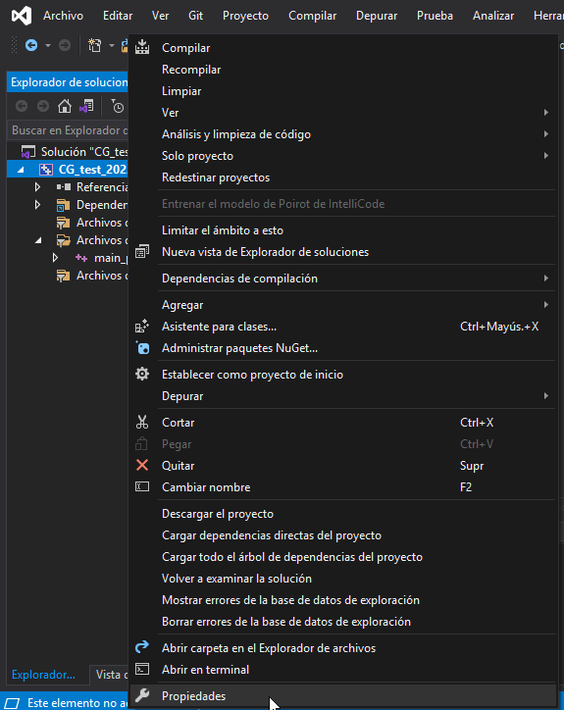

1. En la Ventana de Propiedades, ir a C/C++ > General, del lado derecho ubicar Directorios de inclusión adicionales, y agregar **include**

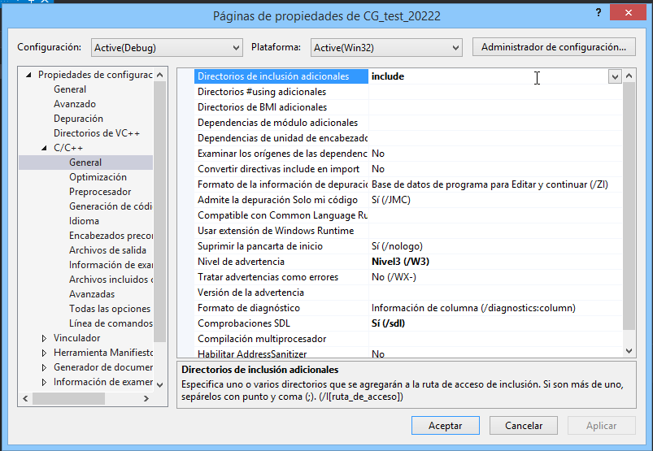

1. En la Ventana de Propiedades, ir a Vinculador > General, del lado derecho ubicar Directorios de bibliotecas adicionales, y agregar **lib**.

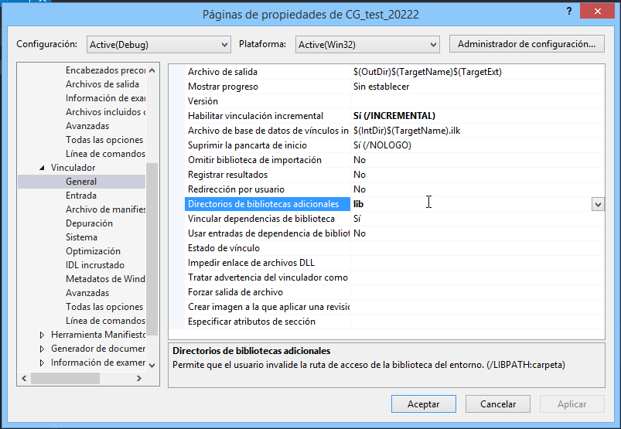

1. En la Ventana de Propiedades, ir a Vinculador > Entrada, del lado derecho ubicar Dependencias adicionales, y agregar **opengl32.lib;glew32.lib;glfw3.lib;** (Respetar los elementos que ya existan)

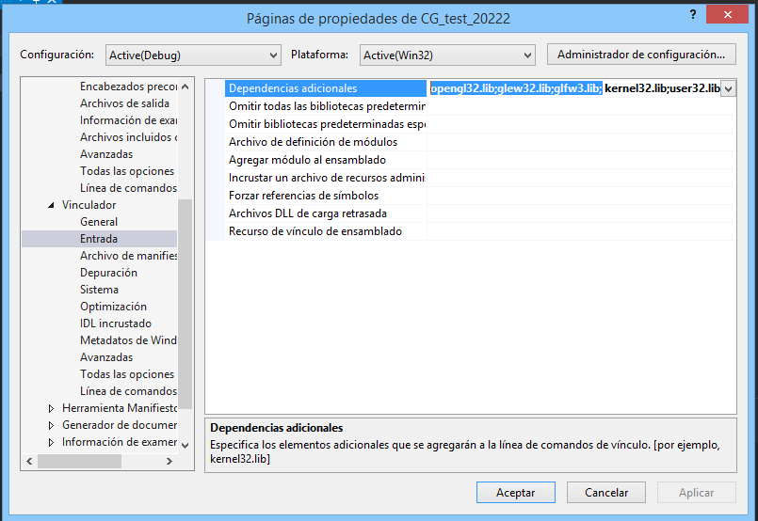

1. El archivo debería de compilar y ejecutarse.
2. **Configuración del espacio de trabajo (Visual Studio 2019)**
3. Abrir Visual Studio 2019 y seleccionar la opción de *Crear un proyecto*

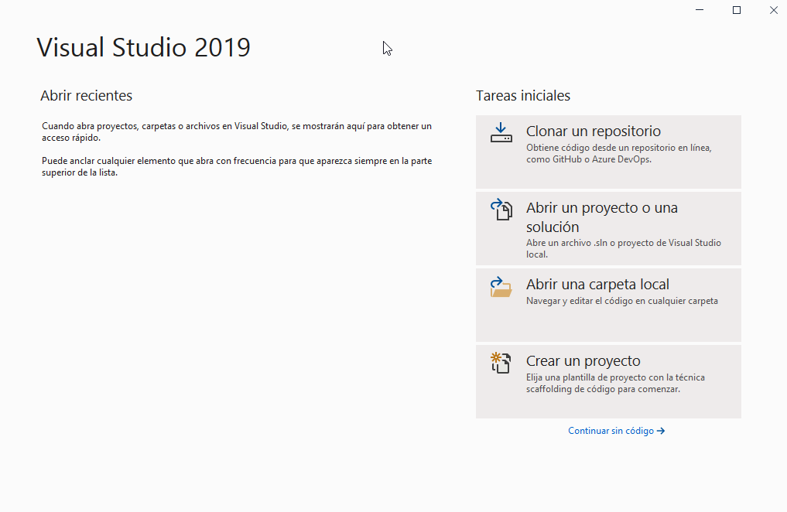

1. De las plantillas disponibles, y si se instaló la opción de *Desarrollo para el escritorio con C++*, seleccionar *Proyecto vacío*, el cual tiene como característica estar en C++, en Windows y ser de tipo Consola.

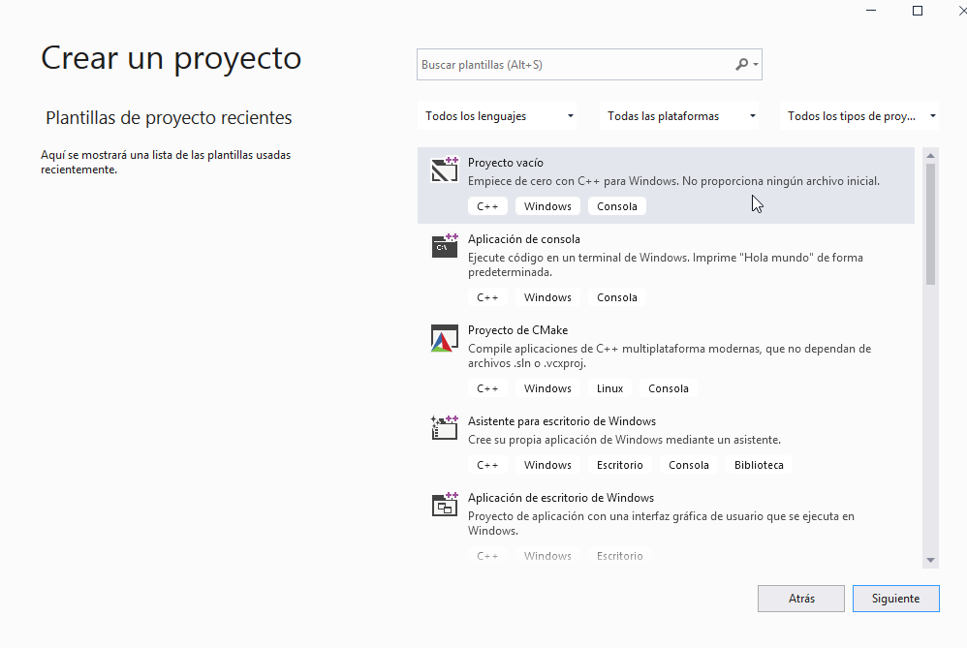

1. En la pantalla de *Configure su nuevo proyecto*, se solicita colocar un nombre, se sugiere colocar algo alusivo a la asignatura, se puede seleccionar una ubicación (verificar que se tienen permisos de escritura en la ubicación seleccionada) IMPORTANTE: En ciertas instalaciones marca error de escritura si se guarda en el Escritorio. Al finalizar dar clic en el botón de C*rear.*

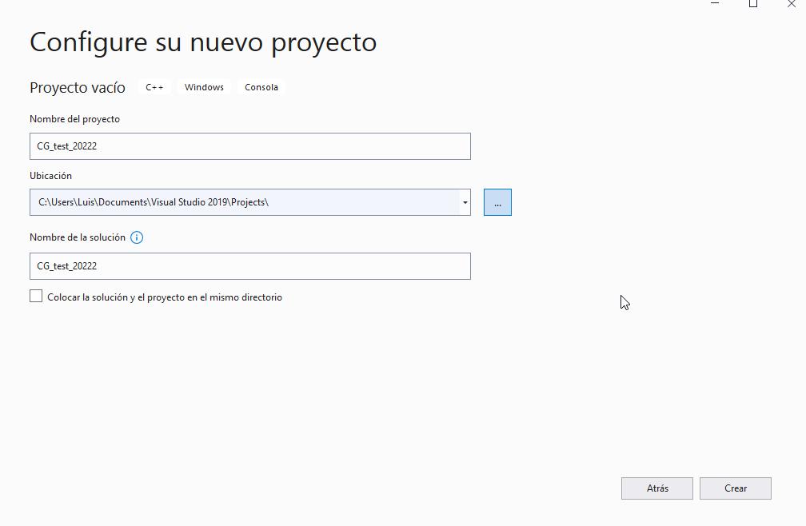

1. Colocar los archivos en la carpeta del proyecto (en la imagen de referencia pueden estar archivos que no se han compartido)

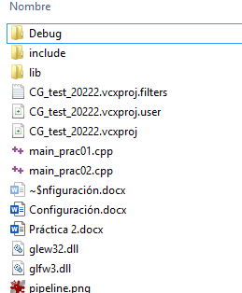

1. Seguir desde el paso 4 para la versión 2017 de Visual Studio.